Тема: Плоские и объемные фигуры.
Учитель Тимофеева Е.А.
Цели:
1. Познакомить детей с объемными телами и их принципиальным отличием от плоских фигур (число измерений) на уровне ощущений.
2. Продолжать работу по классификации плоских фигур по различным основаниям; формировать представления о рационализации вычислений на основе изучаемых правил.
3. Развивать интеллектуальные и коммуникативные общеучебные умения.
4. Воспитывать и развивать организационные общеучебные умения, в том числе умения самостоятельно оценивать результат своих действий, контролировать самого себя, находить и исправлять собственные ошибки.
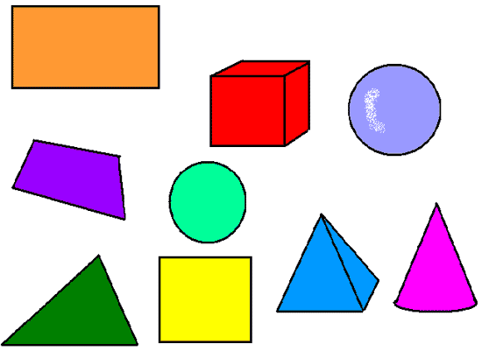
I. Организационный момент.
- Начинается урок математики.
Создадим хорошее настроение. Улыбнитесь мне и друг другу, садитесь!
- Сегодня мы вновь отправимся в страну Геометрию, где познакомимся с новыми её жителями. Но сначала:
- Прочитайте дату.
- Какой сегодня день недели?
- Запишите в тетрадях число, классная работа.
- Какое число записано у нас в тетрадях?
- Сколько в нем десятков и единиц?
- При сложении, каких чисел получается число 25?
II. Актуализация знаний.
1. Индивидуальные задания.
1) Сравни выражения:
12 – 5 * 7 | 8 + 5 * 17 – 8
13 – 6 * 13 – 7 | 15 – 7 * 7 + 5
12 – 8 * 6 + 7 | 10 + 2 * 6 + 6
2) Реши примеры:
20 + 8 = | 99 – 7 – 2 =
40 – 10 = | 75 – 5 – 1 =
3 + 50 = | 36 + 4 + 2 =
40 + 20 = | 26 – (1 + 5) =
Два ученика выполняют задания у доски, два ученика – на карточках.
- Мы уже знакомы с жительницей страны Геометрии – Точкой. Однажды она отправилась к своим друзьям – геометрическим фигурам и пригласила с собой нас с условием, что мы ответим на все её вопросы.
2. Фронтальная работа.
а) Математическая разминка.
- Покажите число, которое больше 5 на 6. (11)
- Какое число находится между числами 14 и 16. (15)
- На сколько надо увеличить 7, чтобы получить 15? (на 8)
- Уменьши 16 на 7. (9)
- Какое число следует за числом 18? (19)
- Покажи число, предшествующее числу 13. (12)
- Первое слагаемое 8, второе такое же. Найдите сумму. (16)
- Уменьшаемое 17, разность 10. Чему равно вычитаемое? (7)
- Цветы липы заваривают при простуде. Липа – лекарственное растение. Катя собрала 6 кг липового цвета, а Петя собрал 5 кг. Они сдали в аптеку 7 кг. Сколько килограммов цветов липы осталось у Кати с Петей. (6 + 5 – 7 = 4)
- Какие трудности встретились вам в математической разминке?
б) Классификация фигур.
- Вот мы и в гостях у геометрических фигур. Какие они все разные! Какие вопросы вы можете задать друг другу по этому набору фигур?
(- На какие группы можно разбить эти фигуры?)
- Давайте ответим на этот вопрос.
(По цвету, по форме, по размеру.)
- Какую оценку заслужили ребята, которые отвечали на поставленный вопрос?
(“Хорошо”.)
Физкультминутка
Мы ногами топ-топ,
Мы руками Хлоп-хлоп!
Мы глазами миг-миг,
Мы плечами чик-чик!
Руки кверху поднимаем,
А потом их опускаем,
А потом их разведем
И к себе скорей прижмем.
III. “Открытие” нового задания.
1. Практическая работа в парах.
- Геометрические фигуры всем своим друзьям любят задавать вопросы. Вам они тоже приготовили задания.
1) Слайд 1.- Внимание на экран.
- Из каких геометрических фигур состоит этот рисунок?
- На листе тетради составьте из геометрических фигур такую же фигуру как на экране.
- Аккуратно, чтобы не распался, но очень сильно прижмите фигуры ладошкой к поверхности стола. Убрали ладошку. Изменился ли вид фигур на листе? (Нет)
- Отодвиньте от себя тетрадь с фигурами, не разбирая их пока.
2) Слайд 2.- Вылепите из пластилина любую фигуру, похожую на те, что видите на следующем слайде.
- Попробуйте прижать такую фигуру сильно к поверхности стола, не изменив её.
(Не получается.)
- Почему?
2. Работа с текстом учебника со знаком ?
- Чем отличаются фигуры, составленные вами из бумаги и вылепленные из пластилина?
- Как можно назвать бумажные фигуры?
Какое название вы бы для них придумали?
3. Работа с текстом учебника со знаком !
- Читаем текст учебника со знаком !
- Как же называются фигуры, которые мы уже знаем и которые помещаются на листе? (Плоские.) Назовите их.
- А как называются фигуры, которые вы лепили? (Объемные.)
- Сравните свой ответ с тем, что дали сами авторы. Похожи ваши рассуждения? (Да)
IV. Формирование темы и целей урока.
- Какова же тема нашего урока? (Плоские и объемные фигуры.)
V. Первичное закрепление.
- Посмотрите еще раз на рисунок стр. 47.
Как по-разному изображены плоские и объемные фигуры!
- В чем заключается это отличие?
Как изобразить объемные фигуры?
- Объемные фигуры изображены с помощью светотени, иначе невозможно показать, что они “возвышаются” над листом бумаги.
Физминутка.
VI. Самостоятельная работа в парах.
- Итак, идем мы по улице страны Геометрия и вдруг видим – знакомые лица! Да ведь это герои нашего учебника: Вова Колесников и Катя Персикова. Они всегда помогают нам справляться со всеми заданиями, а мы – им. Вот и сейчас ребята решают задачу. Давайте поможем им.
Решение задачи №4(б) стр. 47.
Первый ученик решает у доски по учебнику, один – за компьютером, остальные в тетрадях.
Проверка с доски и с экрана. Кто решил правильно, ставит себе +.
VII. Систематизация и повторение.
1. Проверка индивидуальных заданий на боковой доске.
2. Решение выражений №5 стр. 47 удобным способом.
- Катя, Вова принесли для вас ещё задания.
(Сначала с комментированием (1 ст.), затем самостоятельно (2 ст.). Взаимопроверка.)
- Если ваш сосед по парте решил удобным способом, поставьте ему карандашом +.
VIII. Итог урока. Рефлексия деятельности.
- Что нового вы узнали на уроке?
- Чем отличаются плоские и объемные фигуры?
- Какое задание на уроке было для вас самым трудным? Самым легким? Самым интересным?
IX. Вариативное домашнее задание.

